Byg din egen PET-scanner

Introduktion

Et tværfagligt projekt mellem bioteknologi og fysik

Kernestof, fag og fagligt arbejde
Fag: Bioteknologi og fysik
Klasse: 3g
Antal moduler: 10 moduler á 90 min.

Etabler relevans og motivation
Eleverne havde haft et besøg på Aarhus Universitetshospital, hvor de havde besøgt deres strålekanoner og fået et foredrag om, hvordan kræft bliver diagnosticeret og behandlet.
- Diagnosticering og en præcis lokalisering af en kræftknude er vigtig for at kunne strålebehandle så effektivt og skånsomt som muligt

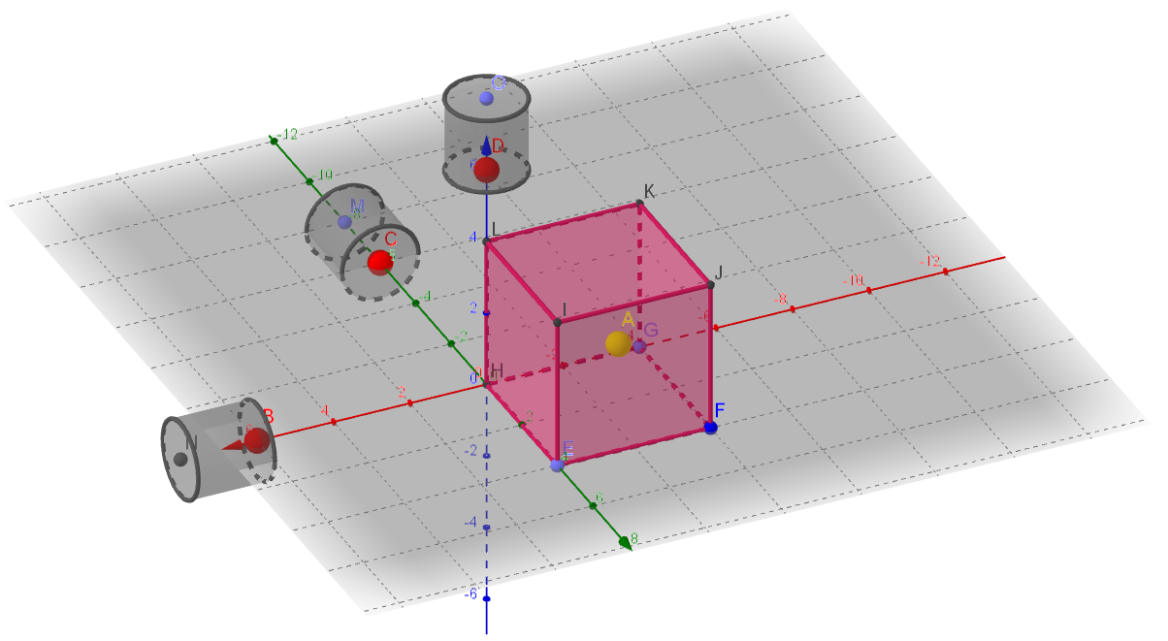
Forløbet dækker kernefysikken og anvender afstandskvadratloven til at lokalisere en kræftknude. Med en kendt kilde, hvor eleven tidligere har målt afstandskvadratloven for denne placeret i en torso, kan eleven med tre målinger, hvor GM-røret er placeret forskelligt i forhold til kilden få bestemt x-, y- og z-koordinaterne ved at tegne de tre tilhørende kugler i Geogebra og bestemme skæringspunktet mellem disse. Dette er det kvantitative bud på kildens placering i et 3D-koordinatsystem.
Og her med de tre tilhørende kugler:
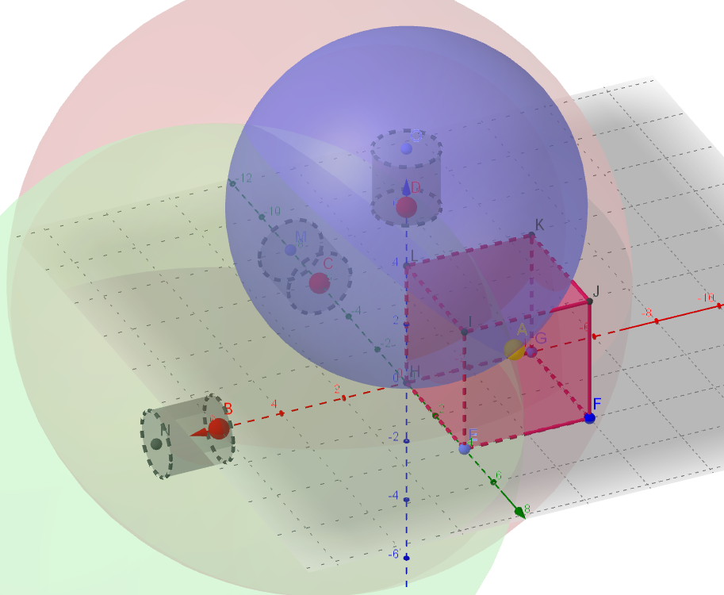

Og her med de kuglesnit der angiver de to mulige placeringer for kilden:
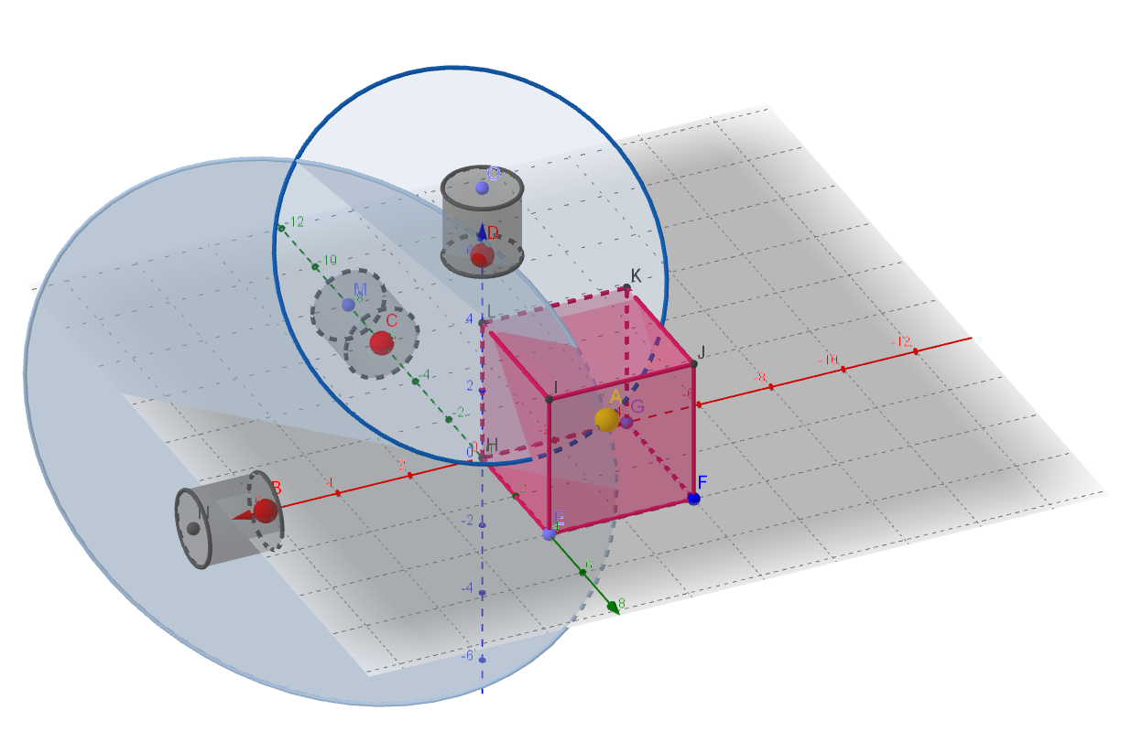

Eleverne kan så let afgøre, hvilken af de to positioner der er den korrekte.
Fordelen ved at konstruere i Geogebra er, at vægten lægges på det eksperimentelle fysikarbejde og ikke skal være noget tungt matematik, der fjerner unødigt fokus fra engineering.

Faglige læringsmål for forløbet
- Radioaktivitet, herunder henfaldstyper, aktivitet og henfaldsloven
Måden, det blev tilrettelagt på, gjorde, at læringsmålene, set fra et engineering synspunkt, havde sit fokus på at måle og lokalisere kilden, se på hvor langt man var i forhold til den reelle placering, forsøge sig med en endnu bedre karakterisering af kilden og derpå igen teste og afgøre, hvor langt den teoretiske afstand var fra den fysiske placering af kilden.

Overordnet beskrivelse af forløbet
Det var et åbent projektforløb, hvor eleverne selv strukturerer modulerne mht., om de vil arbejde teoretisk eller praktisk, og hvor der er mindstekrav til, hvilke ting de skal kunne svare på i den bog, vi har brugt, og hvilke øvelser de skal lave. Men hvornår, de laver dem, er op til dem selv. Undervejs er der fremlæggelser om selvvalgte emner, men det sikres, at de emner, de kan vælge imellem, er fagligt centrale. Således sikrer man, at den grundlæggende teori bliver fremlagt og diskuteret ordentligt i klassen.
Lektionsplanen fremgår af elevmaterialet, modulerne er 90 min., og hver gruppe skal undervejs lave et oplæg om emnet.
Når de arbejdede teoretisk med stoffet, skulle de sikre sig, at de kunne svare på de minimumsspørgsmål, der er til hvert kapitel i bogen ”Medicinsk fysik”, og al deres arbejde i timerne skulle indgå i deres endelige faglige rapport.
Se også det tilhørende (elev)power point for detaljer og billeder fra forløbet.

Beskrivelse af forløbets centrale engineeringindslag
Eleverne blev i starten introduceret til engineeringmodellen (https://engineerthefuture.dk/engineering-i-gymnasiet/hvad-er-engineering/) og undervejs i projektet skulle de stille skarpt på, hvor de enkelte grupper ville arbejde i den pågældende time. Det gav dem et fint indtryk af, hvordan man gentager forskellige dele af modellen og især kan teste og ændre mange gange, inden man er tilfreds med resultatet af de målinger, man udfører.
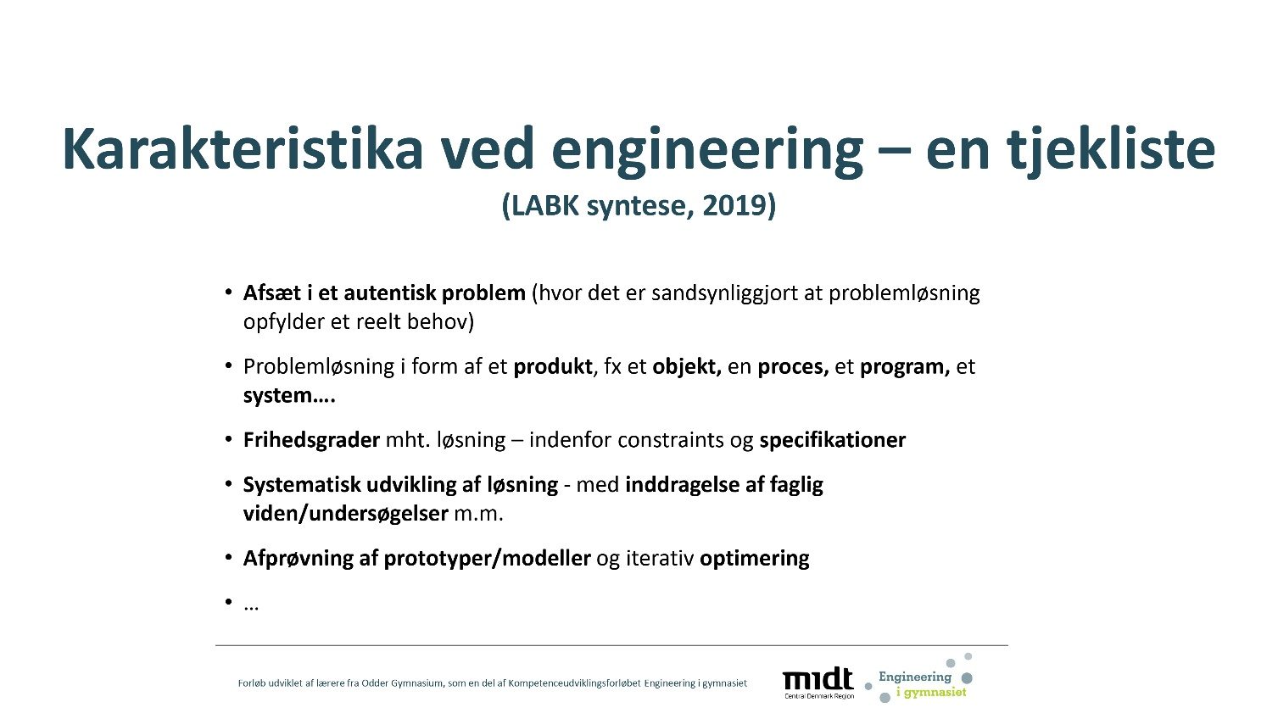

Didaktiske overvejelser
Det var for svært for eleverne uden kendskab til rumgeometri at finde på en målemetode, der gør, at de kan 3D-lokalisere kilden - derfor skulle de præsenteres for denne. Men de skulle selv bygge en sindrig opstilling, der muliggjorde systematisk at lave en lokalisering ved hjælp af tre GM-rør og tilhørende tællere. Resultatet blev en forfinet opstilling.

Evaluering og erfaringer fra afprøvning af forløbet
Eleverne nød projektarbejdets selvstændige karakter og var selv i stand til at planlægge, hvornår de ville læse og regne opgaver, og hvornår de ville lave de nødvendige indledende forsøg. Det gør dem mere ansvarlige og giver en mere fri lærerrolle. Det kan være vanskeligt at vurdere, om det er projektarbejdets anderledes arbejdsform, eller det er engineeringtilgangen - eller begge dele -, der giver eleverne et boost.
Normalt udføres forsøget med afstandskvadratloven som en standardøvelse, men det er motiverende for eleverne at måle den præcist for deres specifikke kilde, når de ved data skal anvendes til at lokalisere den efterfølgende.
Jeg kan ikke konstatere, om eleverne har lært mere eller mindre i dette forløb sammenlignet med andre år, men det var inspirerende for mig at vælge engineeringtilgangen, og det alene kan have værdi nok - forudsat at eleverne ikke lærer mindre end ved mere konventionelle forløb.
Læs desuden artikel om PET-forløbet og engineering i LMFK-bladet juni 2021

Kreditering og kontaktoplysninger (for uddybning)
Martin Sørensen, Egaa Gymnasium, MS@egaa-gym.dk - med stor inspiration fra kolleger på Egaa Gymnasium.

